Linux下的Mysql5.7 安装

一、下载
去mysql官网下载适合版本的mysql（https://dev.mysql.com/）
MySQL Downloads MySQL Community ServerArchives
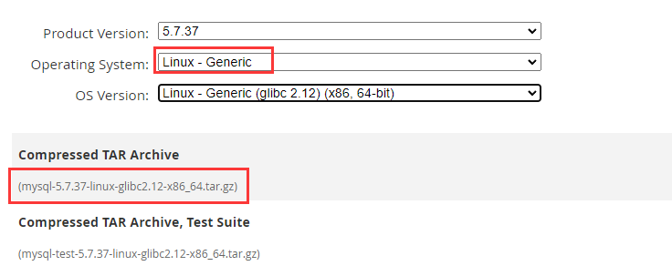
包名：mysql-5.7.37-linux-glibc2.12-x86_64.tar.gz

二、解压
将下载好的安装包解压到/use/local下并重命名mysql

三、创建用户和组
# groupadd mysql
# useradd -r -g mysql mysql

四、在/use/local 下创建一个mysql数据目录，并赋予权限
# mkdir -p /use/local /data/mysql
# chown mysql:mysql –R /use/local /data/mysql

五、初始化安装依赖包
# yum install libaio

六、配置my.cnf
首先切换到文件所在目录/etc备份这文件
vi /etc/my.cnf
[client]
port=3306

[mysqld]
bind-address=192.168.37.113
datadir=/usr/local/mysql/data/mysql
basedir=/usr/local/mysql
socket=/tmp/mysql.sock
user=mysql
port=3306
log-error=/usr/local/mysql/data/mysql/mysql_err.log
pid-file=/usr/local/mysql/data/mysql/mysql.pid
character-set-server=utf8
explicit_defaults_for_timestamp=true
symbolic-links=0

[mysqld_safe]
log-error=/var/log/mariadb/mariadb.log
pid-file=/var/run/mariadb/mariadb.pid
!includedir /etc/my.cnf.d

七、初始化数据库
切换到Mysql安装目录的bin目录下
cd /usr/local/mysql/bin
./mysqld --defaults-file=/etc/my.cnf --basedir=/usr/local/mysql/ --datadir=/data/mysql/ --user=mysql –initialize

八、配置环境变量
# vim /etc/profile
export PATH=$PATH:/usr/local/mysql/bin

九、设置开机自启
# cp /usr/local/mysql/support-files/mysql.server /etc/init.d/mysql

十、启动mysql
1、先将mysql.server放置到/etc/init.d/mysql中
cp /usr/local/mysql/support-files/mysql.server /etc/init.d/mysql
8. 2、启动mysql
service mysql start
ps:启动会报错找不到配置文件中的文件
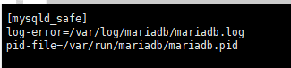
下面是报错内容：
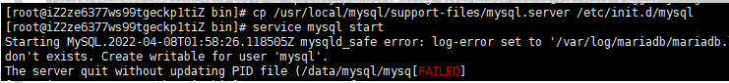
解决办法：
创建文件并赋予权限
# touch /var/log/mariadb/mariadb.log
# chown -R mysql:mysql /var/log/mariadb/
接着启动mysql
# service mysql start

十一、修改密码
1、查看密码
cat /usr/local/mysql/data/mysql/mysql_err.log 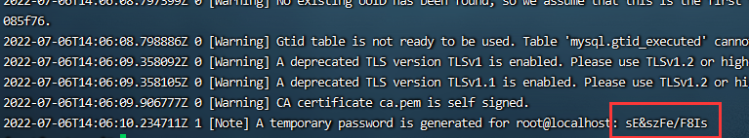
2、切换到mysql的bin目录下,登录mysql
./mysql -u root –p
3、修改数据库密码
# 修改数据库本地账号密码
alter user 'root'@'localhost' identified by 'root';
或者 set password = password(‘root’);
# 设置本地密码永不过期
alter user 'root'@'localhost' password expire never;
# 使修改生效
FLUSH PRIVILEGES;

